软件需求说明书

# 引言

**软件项目的任何文档都包含引言部分，介绍文档的编写目的、背景、预期读者、以及参考资料，还可包含文档历史演化版本。在课程实践中，引言部分可不必填写。**

# 项目概述

## 软件系统描述

本项目是一个以大学生课程作业组队为核心的组队交流平台，是一款网页类在线社交平台。该项目的主要思路是为有课程组队需求且有一定实现难度的用户提供一个可以即时发布组队信息和加入队伍的在线快捷平台。

## 用户群体

目标群体为有课程组队需求的大学生

学期初，面对各种专业课、政治课等的组队需求，很大一部分同学选择在树洞、微信、QQ等平台进行组队，但这些平台信息繁杂，组队需求并不能被很好的实现。本项目为这一群体提供了组队信息的交互平台，可以实现高效快捷组队。

## 功能描述

**2.3.1用况图**

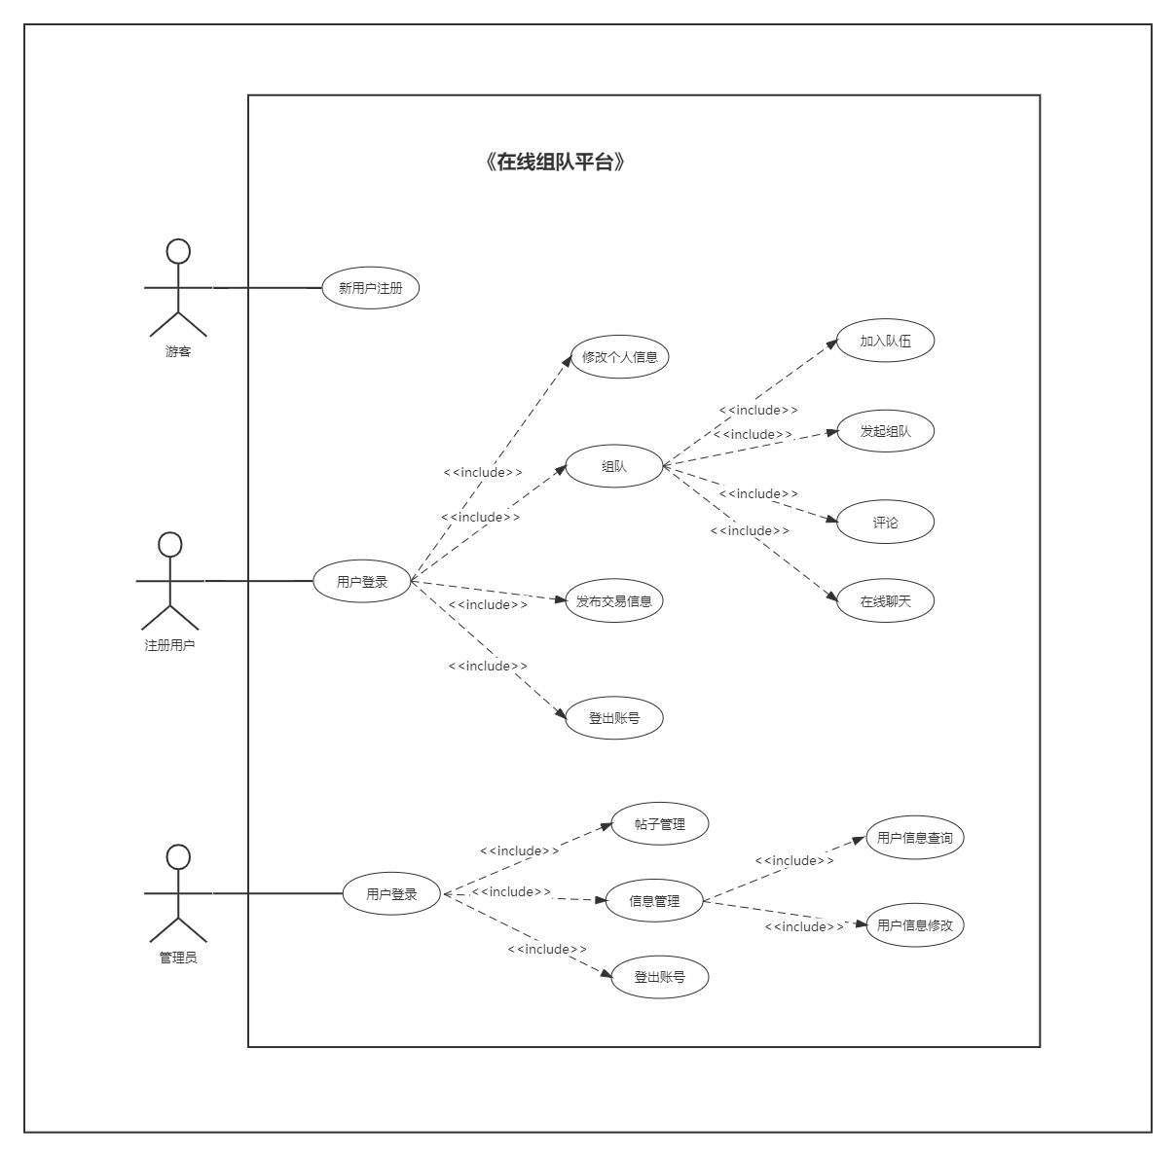

**2.3.2用况说明**

|  |  |  |  |
| --- | --- | --- | --- |
| **用况编号：1** | | **用况名：新用户注册** | **作者：陈紫怡** |
| **用况描述：“新用户注册”主要提供注册界面，作为登入组队平台的接口用户或管理员可以进行新用户注册，成为注册用户** | | | |
| **执行者** | 用户或管理员 | | |
| **前置条件** | 用户或管理员未注册 | | |
| **后置条件** | 用户/管理员可用已注册的账号登陆 | | |
| **基本路径** | 1. 点击注册，进入注册界面 2. 选择以用户或者管理员的身份注册 3. 输入邮箱 4. 输入密码 5. 注册成功 | | |
| **用况编号：2** | | **用况名：用户登录** | **作者：陈紫怡** |
| **用况描述：用户可以通过“用户登录”以普通用户身份登入在线组队平台，以实现一系列功能** | | | |
| **执行者** | 用户 | | |
| **前置条件** | 用户已注册 | | |
| **后置条件** | 用户可以执行一系列基本功能：修改个人信息、组队、评论、在线聊天、发布交易信息、登出账号 | | |
| **基本路径** | 1. 点击登录，进入登录界面 2. 输入邮箱和密码 3. 登录成功 | | |
| **用况编号：3** | | **用况名：修改个人信息** | **作者：陈紫怡** |
| **用况描述：用户可以通过“修改个人信息”修改用户的基本信息，如性别、年龄、院系、技能特长、项目经验等** | | | |
| **执行者** | 用户 | | |
| **前置条件** | 用户已登录 | | |
| **后置条件** | 无 | | |
| **基本路径** | 1. 进入个人信息界面 2. 点击修改个人信息 3. 修改个人信息并保存 | | |
| **用况编号：4** | | **用况名：组队** | **作者：陈紫怡** |
| **用况描述：用户可以通过“组队”来实现组队需求，包括发起组队邀请和加入已有队伍** | | | |
| **执行者** | 用户 | | |
| **前置条件** | 用户已登录 | | |
| **后置条件** | 可以发起组队或者加入已有队伍 | | |
| **基本路径** | 1. 点击组队进入组队界面 | | |
| **用况编号：5** | | **用况名：发起组队** | **作者：陈紫怡** |
| **用况描述：用户可以通过“发起组队”来实现发出组队邀请的需求** | | | |
| **执行者** | 用户 | | |
| **前置条件** | 用户已进入组队界面 | | |
| **后置条件** | 可以发起组队 | | |
| **基本路径** | 1. 点击发起组队 2. 填写组队信息，如：期望组队人数，组队课程，招募条件等 3. 发布组队邀请 | | |
| **用况编号：6** | | **用况名：加入队伍** | **作者：陈紫怡** |
| **用况描述：用户可以通过“加入队伍”接受组队邀请，满足组队需求** | | | |
| **执行者** | 用户 | | |
| **前置条件** | 用户已进入组队界面 | | |
| **后置条件** | 可以加入队伍 | | |
| **基本路径** | 1. 点击加入队伍，浏览组队邀请信息 2. 点击组队邀请详情界面 3. 点击加入队伍 | | |
| **用况编号：7** | | **用况名：评论** | **作者：陈紫怡** |
| **用况描述：用户可以通过在组队邀请下方评论的方式，实现信息互通，便捷高效沟通** | | | |
| **执行者** | 用户 | | |
| **前置条件** | 用户已进入组队界面 | | |
| **后置条件** | 可以加入队伍 | | |
| **基本路径** | 1. 点击加入队伍，浏览组队邀请信息 2. 点击组队邀请详情界面 3. 发布评论 | | |
| **用况编号：8** | | **用况名：在线聊天** | **作者：陈紫怡** |
| **用况描述：用户可以通过“在线聊天”，与组队信息发布者或加入队伍者沟通交流** | | | |
| **执行者** | 用户 | | |
| **前置条件** | 用户已进入组队界面 | | |
| **基本路径** | 1. 点击用户头像 2. 点击发起聊天 | | |
| **用况编号：9** | | **用况名：发布交易信息** | **作者：陈紫怡** |
| **用况描述：用户可以通过“发布交易信息”，实现旧书交易，二手物品交易** | | | |
| **执行者** | 用户 | | |
| **前置条件** | 用户已登录 | | |
| **基本路径** | 1. 点击发布交易信息 2. 填写交易物品详情，包括产品名称、新旧程度、预期价格等 3. 发布交易信息 | | |
| **用况编号：10** | | **用况名：登出账号** | **作者：陈紫怡** |
| **用况描述：用户可以通过“登出账号”退出登录，保证安全隐私** | | | |
| **执行者** | 用户 | | |
| **前置条件** | 用户已登录 | | |
| **基本路径** | （1）点击退出登录 | | |
| **用况编号：11** | | **用况名：用户登录** | **作者：陈紫怡** |
| **用况描述：用户可以通过“用户登录”以管理员身份登入在线组队平台，以实现一系列功能** | | | |
| **执行者** | 管理员 | | |
| **前置条件** | 用户已注册管理员账号 | | |
| **后置条件** | 用户可以执行一系列基本功能：帖子管理、信息管理、维护系统安全、登出账号等 | | |
| **基本路径** | 1. 点击登录，进入登录界面 2. 输入邮箱和密码 3. 登录成功 | | |
| **用况编号：12** | | **用况名：帖子管理** | **作者：陈紫怡** |
| **用况描述：管理员可以通过“帖子管理”以管理员身份管理在线组队平台上用户发布的帖子** | | | |
| **执行者** | 管理员 | | |
| **前置条件** | 用户已登录管理员账号 | | |
| **后置条件** | 用户可以执行帖子管理 | | |
| **基本路径** | （1）点击帖子管理 | | |
| **用况编号：13** | | **用况名：信息管理** | **作者：陈紫怡** |
| **用况描述：管理员可以通过“信息管理”以管理员身份管理在线组队平台的用户信息** | | | |
| **执行者** | 管理员 | | |
| **前置条件** | 用户已登录管理员账号 | | |
| **后置条件** | 用户可以执行用户管理 | | |
| **基本路径** | 1. 点击用户管理 2. 可查询或修改用户信息 | | |
| **用况编号：14** | | **用况名：登出账号** | **作者：陈紫怡** |
| **用况描述：管理员可以通过“登出账号”退出登录，保证安全隐私** | | | |
| **执行者** | 管理员 | | |
| **前置条件** | 管理员已登录 | | |
| **基本路径** | （1）点击退出登录 | | |

# 功能需求（本次课程不做要求）

采用结构化分析方法对软件进行需求分析，使用数据流图、数据字典和加工小说明对功能需求进行规约。先给出顶层数据流图以及进一步分解得到的各层数据流图，进而对最底层数据流图的每一个加工（代表软件的一项功能）给出涉及的数据字典和加工小说明。

|  |  |
| --- | --- |
| **需求名** | 具体加工的编号和名字 |
| **功能描述** | 描述功能要达到的目标、所采用的方法和技术。 |
| **输入数据** | 采用数据字典，详细描述该功能的所有输入数据，如输入源、数量、度量单位、时间设定和有效输入范围。 |
| **加工** | 定义输入数据和中间参数，以获得预期输出结果的全部操作。 |
| **输出数据** | 采用数据字典，详细描述该功能的所有输出数据，如输出目的地、数量、度量单位、时间关系、有效输出范围、非法值的处理和出错信息。 |

# 非功能需求

## 性能需求

本节具体说明软件、或人与软件交互的静态或动态数值需求。静态数值需求可以能包括支持的终端数、支持并行操作的用户数、处理的记录数、表的大小等。动态数值需求可能包括欲处理的事务和任务的数量，以及在正常情况下和峰值工作条件下一定时间周期中处理的数据总量。所有这些需求都必须用可以度量的术语来叙述。

响应时间：页面间跳转时间<=3s，精确搜索反馈结果时间<=1s。

处理能力：系统能承载的最大并发用户数>=10000。

## 外部接口需求

### 用户接口

|  |  |  |  |
| --- | --- | --- | --- |
| 模块名称 | 输入信息 | 界面操作 | 输出 |
| 课程管理 | 课程名称、学期等特征 | 点击查询 | 显示符合要求的列表页 |
| 选择查询结果列表项 | 点击查看详情 | 显示详细信息 |
| 更新收藏组队信息 | 点击收藏 | 该信息被修改 |
| 更新收藏组队信息 | 点击取消收藏 | 该信息被删除 |
| 收藏管理 | 课程名称、学期等特征 | 点击查询 | 显示符合要求的列表项 |
| 收藏界面 | 点击取消收藏 | 该信息被删除 |
| 选择查询结果列表项 | 点击查看信息 | 显示详细信息 |
| 组队信息管理 | 发表内容 | 点击发送 | 评论区添加帖子 |
| 想要回复的帖子 | 点击帖子 | 打开回复功能 |
| 删除自己的贴子 | 点击删除 | 删除评论区帖子 |
| （取消）收藏组队/帖子 | 点击 | 更新信息 |
| 备注内容 | 点击添加备注 | 更新备注信息 |
| 用户管理 | 账号密码 | 点击登录 | 更新用户信息 |
| 注销 | 点击注销 | 删除用户信息 |
| 更换账户 | 点击更换账户 | 更新用户信息 |
| 用户信息（昵称头像等） | 点击保存 | 保存用户简介 |
| 新旧密码 | 点击修改密码 | 更新用户密码 |

### 硬件接口

管理员的硬盘，用于数据在上传网络前的备份等

学校提供服务器的接口。

### 软件接口

Excel等office办公软件，如Excel存储用户信息等

### 通信接口

Windows NT

## 设计约束

由于使用web开发，用户的信息更新需要手动刷新

## 质量属性

|  |  |
| --- | --- |
| **属性名称** | **详细要求** |
| 正确性 | 与实际课程要对应；用学号作为账号注册、登录用户 |
| 可靠性 | 容错性（本地存储数据后再上传网络），版本保存（软件恢复），成熟性（系统故障率保持在一定水平） |
| 性能及效率 | 性能需求；资源利用率（对服务器的发挥程度） |
| 易用性 | 易操作性，用户界面简洁，用户错误防御机制 |
| 安全性 | 数据保密、防泄漏，用户权限控制，高频访问限制 |
| 可扩展性 | 系统功能模块化，支持灵活配置 |
| 兼容性 | 手机端和电脑端均可操作且数据互通 |
| 可移植性 | 设计成功可以移植添加栏目，如二手书交易等 |
| …… |  |